Datum: 29.05.2020
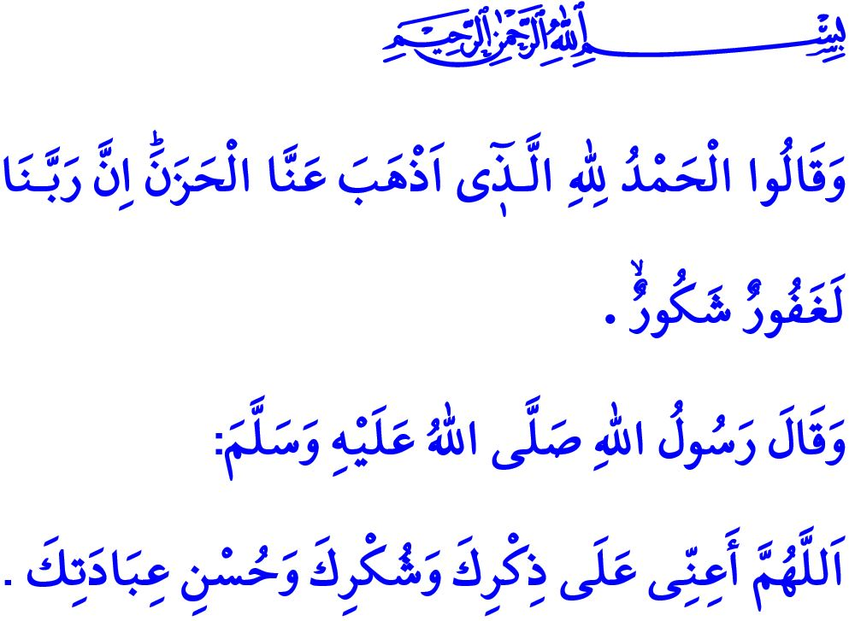
UNSEREM RABB SEI DANK
Werte Muslime!
Ich wünsche euch einen gesegneten Freitag. Möge zu dieser Zeit der Erhörung euer Herz, euer Heim und euer Leben mit dem Segen des Freitags gefüllt sein. Möge das endlose Lob unserem Rabb gelten, der uns an diesem gesegneten Tag, wenn die Sonne aufgeht, uns Gehör schenkt und uns die Freude erleben lässt, eine Gemeinschaft zu sein. “Lob gehört Allah, der uns die Traurigkeit nimmt. Gewiss, unser Rabb ist sehr verzeihend und belohnt die Dankbarkeit.”
Salat und Salam an den obersten Propheten Mohammed Mustafa, welcher seiner Umma die Sauberkeit und Reinheit und sich von jeglichem materiellen und geistigen Schmutz und schmutzigen Werken fernzuhalten lehrte.
Verehrte Gläubige!
Freitag ist das Fest der Gläubigen, und dieses Fest wird in den Moscheen mit der Gemeinschaft in ihrer schönsten Form seit dem goldenen Zeitalter gefeiert. Welcher andere Ort kann Frieden und Sicherheit in den Masjids Allah's auf Erden bieten? Wo sonst kann die Freude dieser Brüderlichkeit erlebt werden, während die Herzen mit Tauhid schlagen und sich mit der Einheit niederwerfen? In welcher anderen Umgebung können Hoffnung und Glaube, Trost und Hingabe, Freundschaft und Aufrichtigkeit so stark sein? Die Moschee lehrt Wissen und Weisheit und es werden Anstand und Wohltaten verbreitet. Der Azan ruft Gläubige von sieben bis siebzig zur Einheit und Zusammengehörigkeit auf. Allah sei Dank sind wir diesem Ruf gefolgt. Wir haben sehnsüchtig auf diesen Tag gewartet. Jetzt ist Zeit des Wiedersehens. Worte reichen nicht aus, um unsere Gefühle zu beschreiben! Es ist Zeit, unserem Rabb unsere Dienerschaft, Dankbarkeit, unsere Andacht und Flehen darzubieten.
Meine Geschwister!
Die Toren vom teuerwerten Istanbul wurden am 29. Mai 1453 mit einer großen Eroberung für den Islam und unsere glorreiche Zivilisation geöffnet. Wir gedenken unserer Vorfahren mit Gnade und Dankbarkeit. Die Tore unserer Moscheen, die aufgrund der Epidemie für eine Weile geschlossen wurden, öffnen sich nun wieder für unsere geschätzte Nation und unsere kostbare Gemeinschaft. Wir erleben die gemeinsame Freude und zwar die Vereinigung mit unseren Moscheen und die Begeisterung der Eroberung. Lasst uns diesen großen Segen schätzen. Vergessen wir nicht unsere Verantwortung. Befolgen wir achtsam die Vorsichtsmaßnahmen.
Jetzt werden wir inschallah, die Fard des Freitagsgebetes verrichten. Anschliessend werden wir gehen, ohne Musafaha (die Begrüβung) durchzuführen, auf die physische Entfernung zu achten und den Anweisungen unserer Beauftragten zu folgen. Wir werden die Sunna des Freitagsgebetes in unseren Häusern verrichten. Mögest Allah unsere Gebete annehmen. Möge Allah so schnell wie möglich diese Epidemie heilen. Ich beende meine Predigt mit dem folgenden Gebet unseres Propheten: “Mein Allah! Helfe mir, um Dich zu erwähnen, Dir zu danken und Dich schön anzubeten!”

Fâtır, 35/34.
Ebû Dâvûd Vitr 26; Nesâî, Sehiv, 60. Generaldirektion für religiöse Dienste

